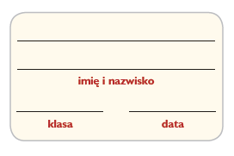
Krajobraz wielkomiejski Warszawy

1. Wpisz w wyznaczonych miejscach brakujące informacje o Warszawie. Wykorzystaj wiadomości
z podręcznika.

Położenie geograficzne:………………………………………………………………………………..
Liczba ludności:………… Największa rzeka przepływająca przez Warszawę:………………………
Organy władzy państwowej, których siedziby znajdują się w Warszawie:……...................................
…………………………………………………………………………………………………………
2. Wykonaj polecenia na podstawie fragmentu planu Warszawy.

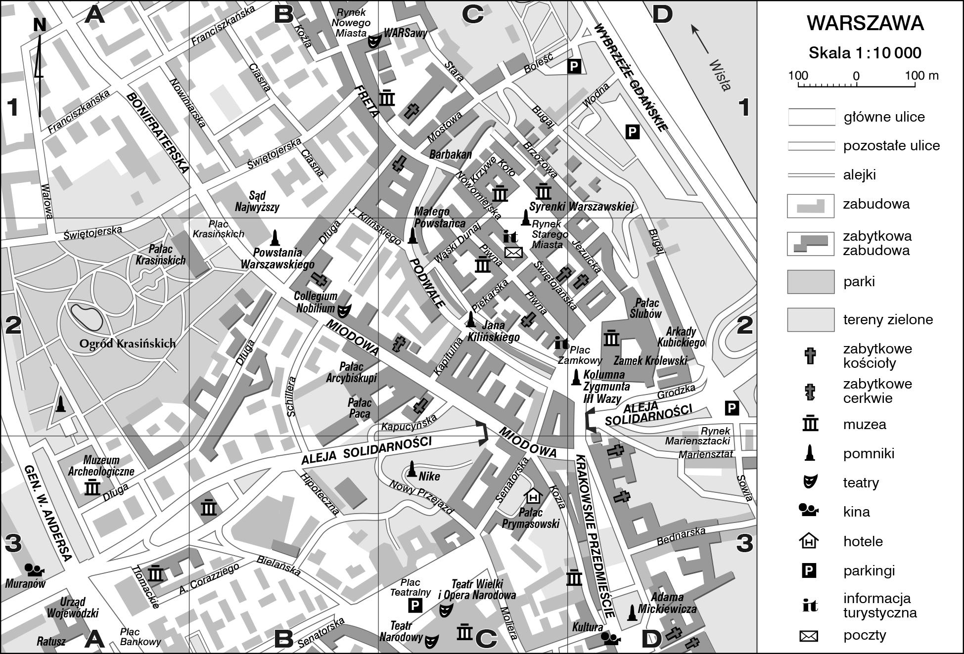

a) Podaj nazwę dużego parku leżącego w pobliżu Pałacu Krasińskich (A2–B2)………………………..
b) Policz i zapisz, ile muzeów zaznaczono w polu siatki C1…………………………………………….
c) Wpisz nazwę placu, który się znajduje w polach siatki B3–C3……………………………………….
d) Ustal, w którym kierunku trzeba iść, aby dojść z kina Kultura (D3) na plac Zamkowy (C2–D2)
………...………………………………………………………………………………………………

3. Wykonaj zadania dotyczące krajobrazu, zabytków i atrakcji turystycznych Warszawy.
a) Oceń prawdziwość informacji w podanych zdaniach. Zakreśl literę w kolumnie oznaczonej Prawda lub Fałsz. Zaznaczone litery odczytane pionowo z góry na dół utworzą hasło. Zapisz
to hasło pod tabelą.

Nr | Zdanie | Prawda | Fałsz
1. | W Warszawie można podziwiać krajobraz wielkomiejski. | S | K
2. | Większość terenów zielonych w Warszawie jest dziełem natury | A | T
3. | Na 30. piętrze Pałacu Kultury i Nauki znajduje się taras widokowy. | L | R
4. | Pałac Prezydencki został zbudowany w XVII wieku. | O | Y
5. | Przed Pałacem Prezydenckim stoi pomnik króla Zygmunta III Wazy. | M | I
6. | Latem w Warszawie można się wybrać na plażę. | C | E
7. | Park Saski jest jednym z najstarszych ogólnodostępnych parków w Polsce. | A | I
8. | Stare Miasto jest wpisane na „Listę światowego dziedzictwa UNESCO”. | P | N
9. | Warszawskie zoo leży poza granicami miasta. | U | S
10. | Konstytucja 3 maja została uchwalona w Pałacu Prezydenckim. | L | Ń
11. | Las Kabacki leży w granicach administracyjnych Warszawy. | S | Y
12. | Pałac w Wilanowie został wzniesiony przez króla Kazimierza Wielkiego. | A | T
13. | Pałac Na Wodzie znajduje się w Łazienkach Królewskich. | W | P
14. | W Warszawie funkcjonuje jedna linia metra. | U | A

Hasło:…………………………………………………………………………………………………….
b) Popraw błędy w zdaniach zawierających fałszywe informacje. Zapisz te zdania tak, aby były zgodne z prawdą.
Numer zdania Poprawione zdanie

